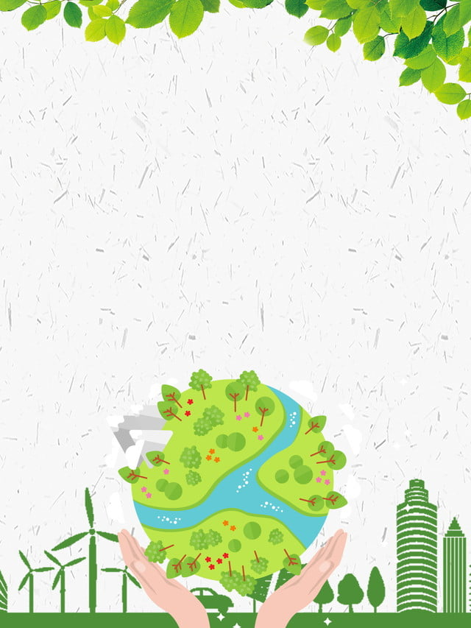
Сохраним природу!
Мы все вместе убираем,
Чистоту природы сохраняем!
Экология нужна в учебе,
Чтоб в дальнейшем
Чистота была в природе,
Чтоб все маленькие дети
Знали, что уборка -
Вовсе не работа
И природа - не угроза.
Что животные - не злые,
Просто чистоту они хранили.
Может быть в дальнейшем
Дети станут за собой следить
И на улице не мусорить.
Будут в урну все кидать
И не будут воду загрязнять.
Будет в мире чистота
И спокойствие всегда!

Уракова Надежда
ГБПОУ РО «Октябрьский аграрно-технологический техникум

